**MAT104 Obligatorisk innlevering 3**

**Oppg 1**

a)

**Et bilde som inneholder tekst, skjermbilde, diagram, Plottdiagram

KI-generert innhold kan være feil.**

b)

Et bilde som inneholder tekst, line, Plottdiagram, diagram

KI-generert innhold kan være feil.

c)



Et bilde som inneholder skjermbilde, line, tekst, nummer

KI-generert innhold kan være feil.

Svar = 2

d)

???

**Oppg 2**

Et bilde som inneholder tekst, håndskrift, bok, notisbok

KI-generert innhold kan være feil.

Løsning= 0.087?

Et bilde som inneholder tekst, håndskrift, papir, Papirprodukt

KI-generert innhold kan være feil.

**Oppg 3**

Et bilde som inneholder tekst, håndskrift, notisbok, papir

KI-generert innhold kan være feil.

**Oppg 4**

a)

Δx = (b-a)/n

((π/4)-0)/4 = π/16

Tn = Δx/( π/16) [f(x0), (π/16)*f(x1), (π/16)*f(x2), (π/16)*f(x3), … ), f(xn)]

b)

???

c)

???

**Oppg 5**

**Et bilde som inneholder tekst, håndskrift, papir, bok

KI-generert innhold kan være feil.**

Et bilde som inneholder tekst, håndskrift, notisbok, papir

KI-generert innhold kan være feil.

~~f’’(x) er en linærfunksjon som vil alltids øke pga positiv stigningstall. Er verken konveks eller konkav. Stigningspunkt blir 0?~~

~~Et bilde som inneholder tekst, håndskrift, papir, dokument

KI-generert innhold kan være feil.~~

e)  
???

f)

**Et bilde som inneholder tekst, skjermbilde, programvare

KI-generert innhold kan være feil.**

**Et bilde som inneholder tekst, skjermbilde, Font, design

KI-generert innhold kan være feil.**

g)

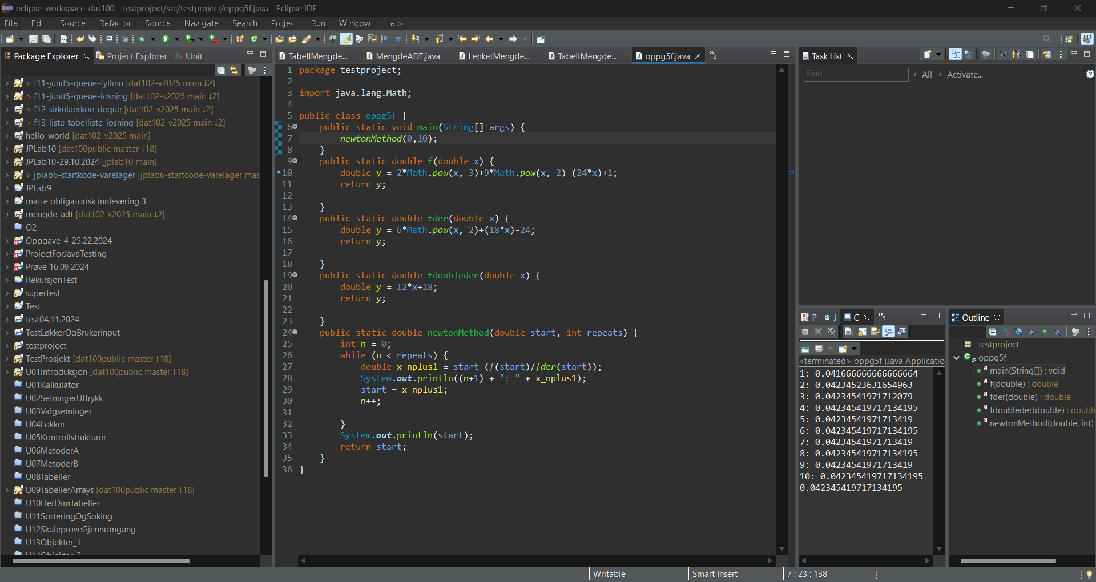

(0,04, 0)

Et bilde som inneholder tekst, skjermbilde, programvare, Multimedieprogramvare

KI-generert innhold kan være feil.

(1.8478,0)

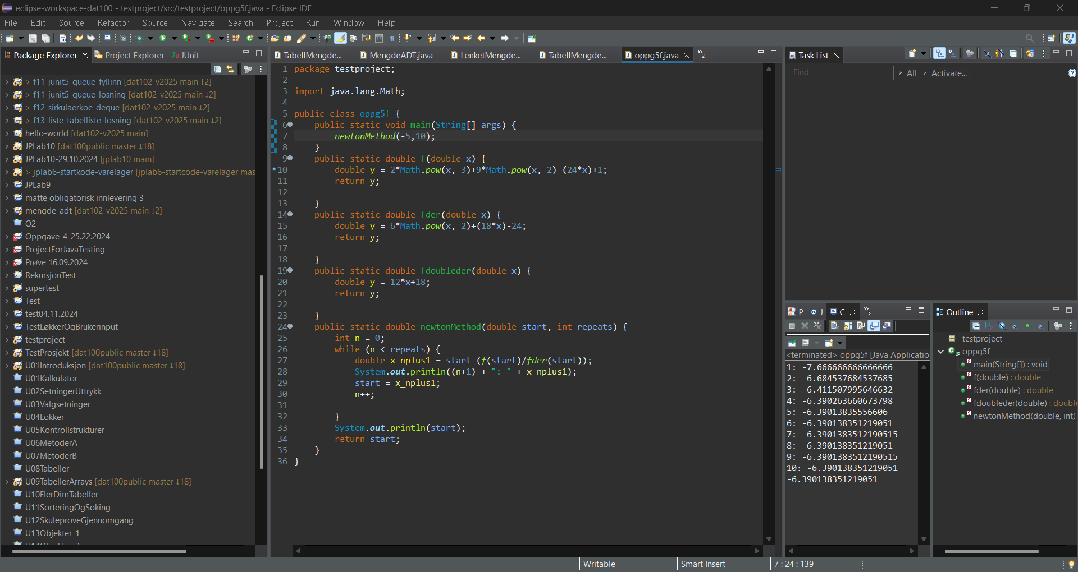

(-6.39, 0)

L = {(0,04, 0), (1.8478,0), (-6.39, 0)}

**TODO: (Fjern før dokument innleveres)**

* 1d
* Oppg 4 (Hele)
* 5e